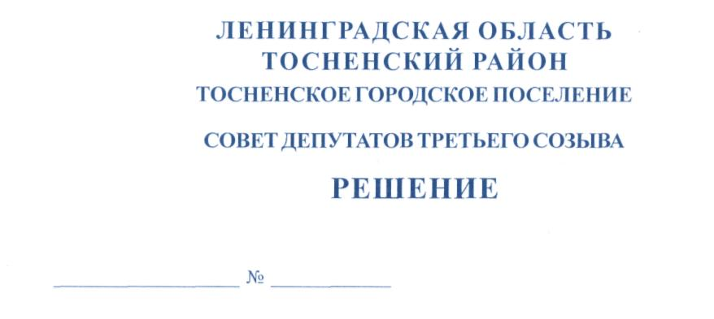

20.12.2017 124

Об избрании депутата совета депутатов
Тосненского городского поселения
Тосненского района Ленинградской области
в состав совета депутатов муниципального образования
Тосненский район Ленинградской области

В соответствии с Федеральным законом от 06.10.2003 №131-ФЗ «Об общих принципах организации местного самоуправления в Российской Федерации», Уставом муниципального образования Тосненский район Ленинградской области совет депутатов Тосненского городского поселения Тосненского района Ленинградской области

РЕШИЛ:

1. Избрать в состав совета депутатов муниципального образования Тосненский район Ленинградской области третьего созыва Соколова Евгения Юрьевича, депутата совета депутатов Тосненского городского поселения Тосненского района Ленинградской области.
2. Признать утратившим силу п.1. решения совета депутатов Тосненского городского поселения Тосненского района Ленинградской области от 23.09.2014 №3 «Об избрании депутата совета депутатов Тосненского городского поселения Тосненского района Ленинградской области и делегировании главы Тосненского городского поселения Тосненского района Ленинградской области в состав совета депутатов муниципального образования Тосненский район Ленинградской области третьего созыва».
3. Аппарату совета депутатов Тосненского городского поселения Тосненского района Ленинградской области обеспечить официальное опубликование и обнародование настоящего решения.

Глава Тосненского городского поселения А.Л. Канцерев

Воробьева 33229
9 ил

